Contenido

Propósito. 2

PROPUESTA 3

1. Presentación del presupuesto 3

PRESUPUESTO GENERAL 3

PRESUPUESTOS PARCIALES 4

2. Periodo cubierto 5

3. Ubicación 5

5. Actividades que deben efectuarse 6

Resumen 7

### **Propósito**.

Se presenta a continuación el documento de la propuesta de presupuesto para el sistema SATO de la clínica oftalmológica Maffrand. Se determinará de manera correcta los gastos planificados según los costos establecidos en las actividades necesarias para efectuar la finalización del sistema.

El presupuesto permite evaluar, valorizar y estimar el costo del sistema de software y con el fin de determinar cuál será el monto total, el esfuerzo, los recursos y el tiempo para lograr su posterior implementación y puesta en marcha del sistema SATO.

### **PROPUESTA**

1. Presentación del presupuesto

Se establece el primer presupuesto, con los fines de considerar alguna intervención prevista por el solicitante del **sistema SATO**, de la clínica Maffrand.

Costo total del sistema= Costo de desarrollo + Costo de producción + Costo de mantenimiento

### **PRESUPUESTO GENERAL**

El presupuesto general es aquel en el cual se obtiene el costo total del proyecto, se constituye por los siguientes gastos:

PROYECTO SATO: se refiere al costo para desarrollar el sistema, el detalle del mismo se encuentra establecido por las actividades correspondientes, mostrado más adelante mediante GANTT.

Gastos Servicios: se refiere a los gastos del lugar de trabajo para realizar el sistema, los mismos se detallan en las cuentas parciales.

Lector Huellas Digital: se refiere al equipo que innovara la atención de los pacientes con el objeto de facilitar su ingreso, simplificar su atención y obtener la información de su historia clínica de manera más rápida.

Papel/Tóner/Impresión: se refiere a los gastos producidos durante las entregas de carpetas para la materia de Proyecto.

Otros gastos: se refiere a todos aquellos gastos durante las reuniones del grupo de trabajo.

|  |  |
| --- | --- |
| **PRESUPUESTO DEL SISTEMA** | **MONTO** |
| PROYECTO SATO | $334250 |
| Gastos Servicios | $29002 |
| Lector Huellas Digital | $600 |
| Papel/Tóner/Impresión | $250 |
| Otros gastos (ej. comida) | $3840 |
| **TOTAL** | **$367942** |

Costo Total del Sistema: **$367942** trecientos sesenta y siete mil, novecientos cuarenta y dos pesos.

A continuación se presentará los cálculos con los cuales se realizó el presupuesto del proyecto de software:

### **PRESUPUESTOS PARCIALES**

Determinación de costos de los recursos materiales para efectuar el proyecto:

|  |  |  |
| --- | --- | --- |
| **Gastos Servicios** | **Monto Mensual** | **Monto Día** |
| Fibertel | $220 | $7,1 |
| Epec | $99,2 | $3,2 |
| Teléfono | $39,86 | $1,3 |
| Alquiler | $2000 | $64,52 |
| **Total** | **$2359,06** | **$76,12** |

Los gastos totales de los servicios se determina en base a los 381 días del proyecto total por el precio 76,12 pesos determinado por precio en día: **381*76,12=$29002**

Determinación de la productividad de los recursos del personal a utilizar para el sistema:

|  |  |  |
| --- | --- | --- |
| **Recursos Personales** | **Puestos Rotativos** | **Capacidad Maxima** |
| Agustin Aoki | DBA | 100% |
| Juan Aguilar | Programador | 100% |
| Rodrigo Gonzalez | Tester - QA | 100% |
| Manuel Fernandez | Líder de proyecto | 100% |
| Alicia Rosales | Analista de sistemas | 100% |

Para determinar el esfuerzo, tiempo, velocidad y la productividad que presenta el equipo de trabajo, se establece una división correspondiente a las experiencias de los integrantes con el fin de otorgar fiabilidad del sistema. Se establece una rotación grupal de todos los procesos con el objeto de que cada persona conozca y se involucre de manera total en el sistema.

Determinación del costo de las unidades de medida del proyecto

|  |  |
| --- | --- |
| **Asignación de Recursos** | **Unidad de medida** |
| Cantidad de hs. trabajadas por día | 3,5 hs. |
| Precio de monto a pagar por hs. | $ 50 |
| Cantidad de días total del Proyecto | 381 días |

Para efectuar los cálculos correspondientes se trabajará en horas, siendo cada hora valorizada al costo de cincuenta pesos y en un total de en trecientos ochenta y uno días para el desarrollo de todo el sistema.

Se considera que cada integrante trabaja un promedio por semana de 3,5hs por día. Al ser 5 integrantes en el grupo esto da un total de 17,5hs trabajadas por día:

3,5*5=17,5hs

Se considera que se trabajará un total de 381dias. Al ser 17,5hs por día, esto da un total de 6667,5hs trabajadas en total:

381*17,5=**6667,5hs**

Se considera el valor de $50 cada hora. Al ser 5 integrantes en el grupo esto da un total de $250 por hora:

50*5=**$250**

Se considera los totales calculados anteriormente y se obtiene el gasto del desarrollo del sistema:

6667,5*250=**$333375**

Para el desarrollo del sistema si tuvo en cuenta el tamaño en base a las LDC (líneas de código), reusabilidad de código fuente, funcionalidad del mismo y la manera que se puede llegar a mantener con respecto a las especificaciones, el diseño, su implementación y prueba.

1. Periodo cubierto

El presente Presupuesto del Proyecto - Sistema SATO abarca el período comprendido entre el **22/04/2013** y el **07/05/2014**, es decir **13** meses.

1. Ubicación

La clínica Maffrand se encuentra ubicada en **Belgrano 511**, Cordoba capital – Tel 4228702

1. **Moneda**

Se establece el pago del mismo por moneda nacional, **pesos** argentinos.

1. Actividades que deben efectuarse

PRESUPUESTO DEL PROYECTO A PARTIR DE LAS ACTIVIDADES DESGLOSADAS DE GANTT

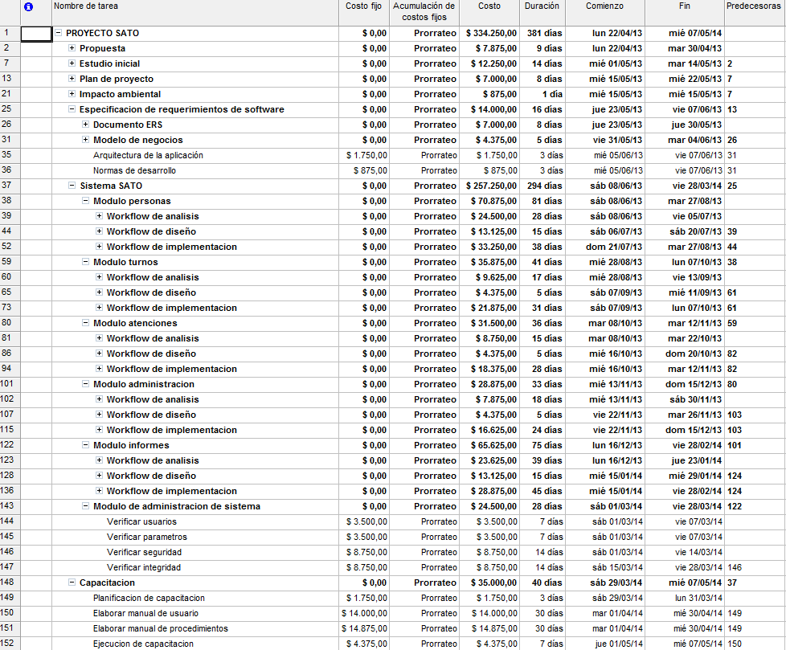

### **Resumen**

En conclusión el presupuesto del sistema permite visualizar todos aquellos gastos involucrados y aquellos ingresos que fueron estudiados y determinados en el proyecto como así también las experiencias de los participantes en el proyecto. El presupuesto debe reflejar el esfuerzo para efectuar el sistema.

El presupuesto del sistema SATO se determina mediante todos aquellos aspectos que se consideren relevantes y suficientes para abarcar todos los gastos que se produjeron para el cálculo del costo total.